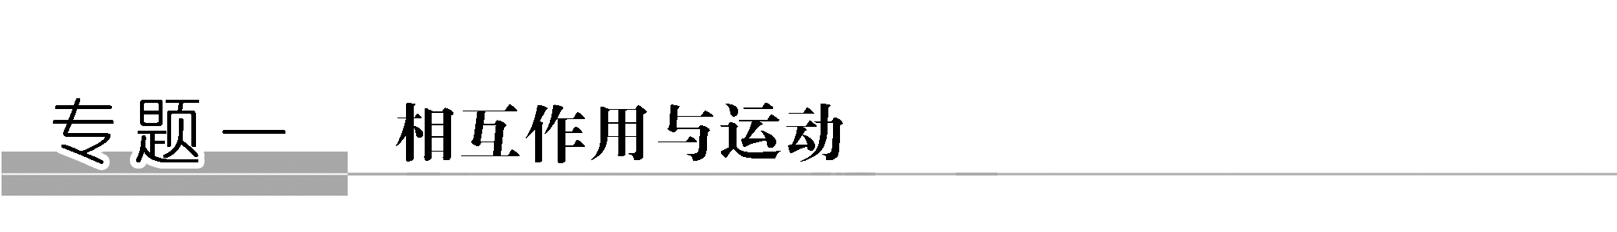

第1课时 力与物体的平衡
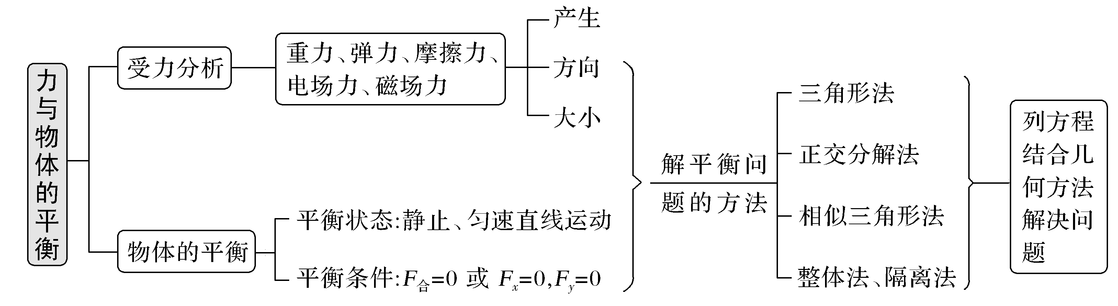
 力学中的平衡问题
命题角度一 物体的静态平衡问题
【例1】 (2019·全国卷Ⅲ，16)用卡车运输质量为m的匀质圆筒状工件，为使工件保持固定，将其置于两光滑斜面之间，如图1所示。两斜面Ⅰ、Ⅱ固定在车上，倾角分别为30°和60°。重力加速度为g。当卡车沿平直公路匀速行驶时，圆筒对斜面Ⅰ、Ⅱ压力的大小分别为F₁、F₂，则( )
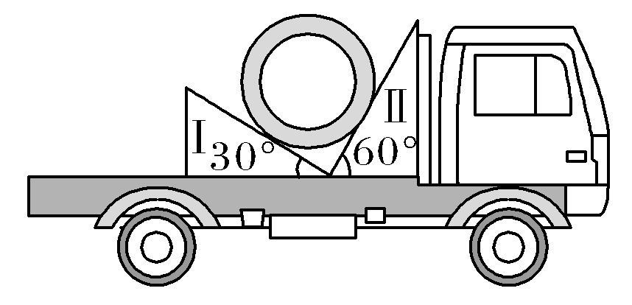
图1
A.F₁＝mg，F₂＝mg
B.F₁＝mg，F₂＝mg
C.F₁＝mg，F₂＝mg
D.F₁＝mg，F₂＝mg
命题角度二 物体的动态平衡问题
【例2】 如图2所示，轻绳OA、OB系于水平杆上的A点和B点，两绳与水平杆之间的夹角均为30°，重物通过细线系于O点。将杆在竖直平面内沿顺时针方向缓慢转动30°，此过程中( )
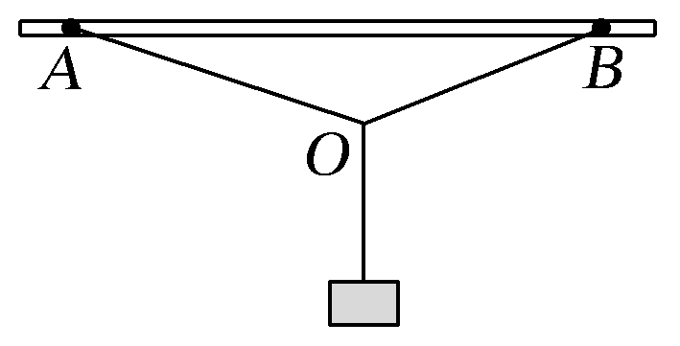
图2
A.OA绳上拉力变大，OB绳上拉力变大
B.OA绳上拉力变大，OB绳上拉力变小
C.OA绳上拉力变小，OB绳上拉力变大
D.OA绳上拉力变小，OB绳上拉力变小
[典例拓展] 在【例2】中，若水平杆位置保持不变，O点位置保持不变，如图3所示，改变OB绳的长度，使OB绳与水平杆的连接点缓慢向左移动至O点正上方，移动过程中，OB与竖直方向的夹角多大时，OB绳的拉力最小，最小拉力为(设重物的重力为G)( )
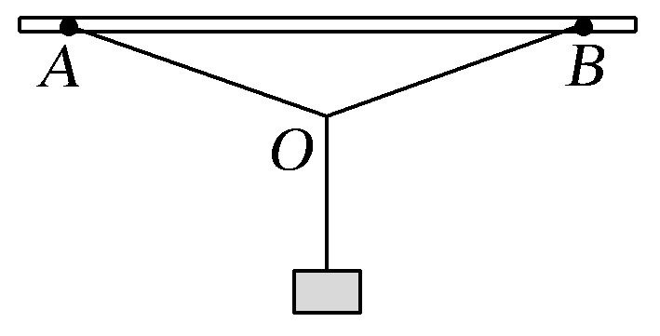
图3
A.60° G B.30° G
C.60° G D.30° G
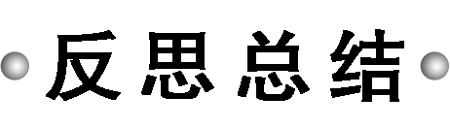
1.平衡中的“四看”与“四想”
(1)看到“缓慢”，想到“物体处于动态平衡状态”。
(2)看到“轻绳、轻环”，想到“绳、环的质量可忽略不计”。
(3)看到“光滑”，想到“摩擦力为零”。
(4)看到“恰好”想到“题述的过程存在临界点”。
2.共点力平衡问题的分析步骤
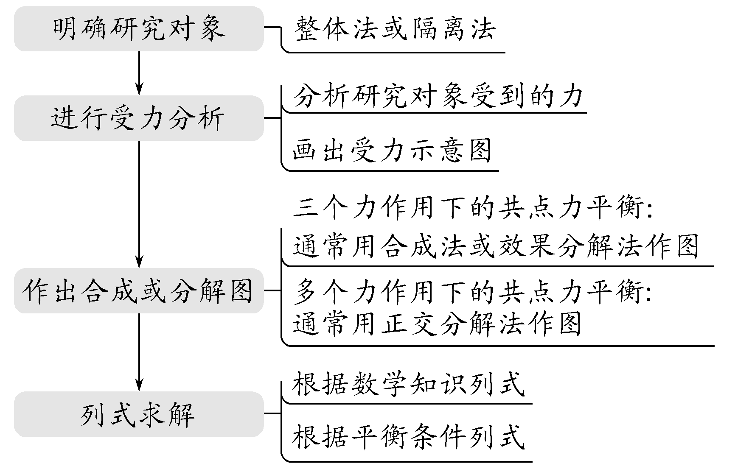
3.解决动态平衡问题的一般思路：化“动”为“静”，“静”中求“动”。动态平衡问题的常用方法：
(1)图解法 (2)解析法 (3)相似三角形法(4)正弦定理法等
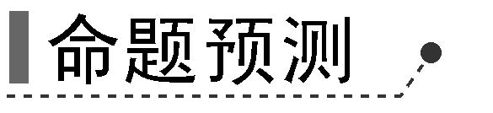
1.(多选)如图4所示，自动卸货车始终静止在水平地面上，车厢在液压机的作用下改变与水平面间的夹角，以卸下车厢中的货物。当夹角为θ时，质量为M的木箱A与装在箱内的质量为m的物体B，一起以共同的速度沿车厢底板匀速滑下，重力加速度为g，则下列说法正确的是( )
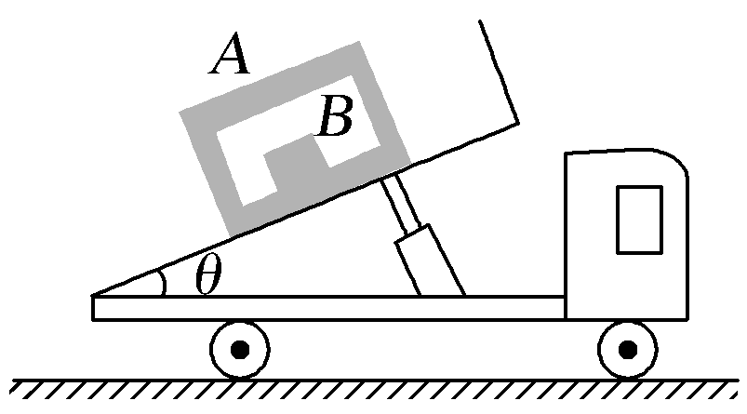
图4
A.A、B间没有静摩擦力
B.A受到B的静摩擦力方向沿车厢底板向下
C.A受到车厢底板的滑动摩擦力大小为Mgsin θ
D.A与车厢底板间的动摩擦因数μ＝tan θ
2.如图5所示，A、B两球用轻杆相连，用两根细线将其悬挂在水平天花板上的O点。现用外力F作用于小球B上(图上F未标出)，使系统保持静止状态，细线OA保持竖直，且A、B两球在同一水平线上。已知两球的重力均为G，轻杆和细线OB的夹角为45°，则外力F的最小值为( )
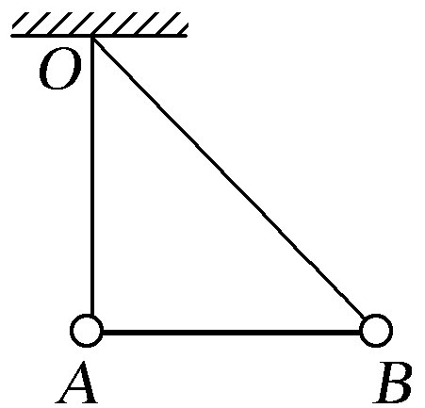
图5
A.G B.2G C.G D.G
3.(多选)(2019·四川攀枝花一模)如图6所示，表面光滑的半球形物体固定在水平面上，光滑小环D固定在半球形物体球心O的正上方，轻质弹簧一端用轻质细绳固定在A点，另一端用轻质细绳穿过小环D与放在半球形物体上的小球P相连，DA水平。现将细绳固定点A向右缓慢平移的过程中(小球P未到达半球最高点前)，下列说法正确的是( )
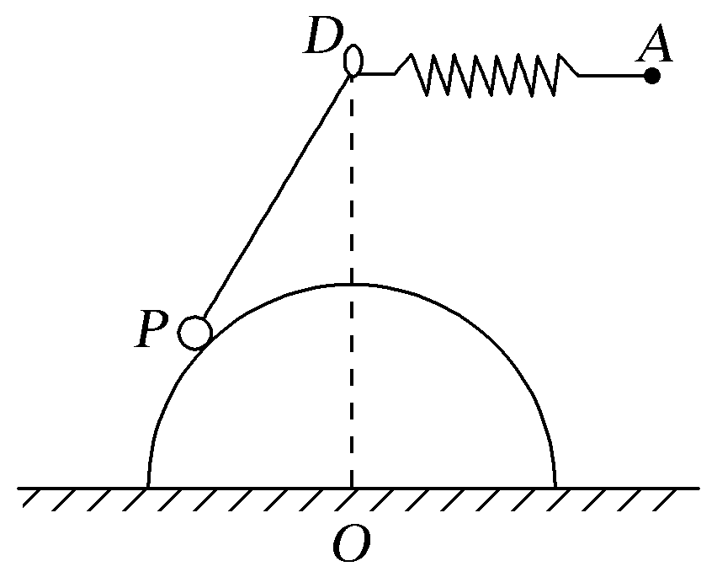
图6
A.弹簧变短 B.弹簧变长
C.小球对半球的压力不变 D.小球对半球的压力变大

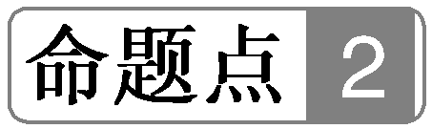 电学中的平衡问题
命题角度一 电场力作用下的平衡问题
【例1】 (2019·全国卷Ⅰ，15)如图7，空间存在一方向水平向右的匀强电场，两个带电小球P和Q用相同的绝缘细绳悬挂在水平天花板下，两细绳都恰好与天花板垂直，则( )
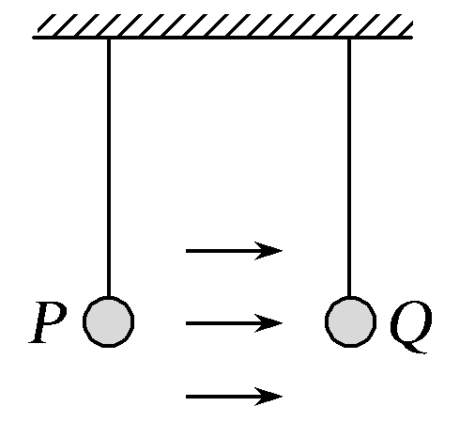
图7
A.P和Q都带正电荷
B.P和Q都带负电荷
C.P带正电荷，Q带负电荷
D.P带负电荷，Q带正电荷
命题角度二 安培力作用下的平衡问题
【例2】 (2019·渭南质检)如图8所示，电源电动势为3 V，内阻不计，两个不计电阻的金属圆环表面光滑，竖直悬挂在等长的细线上，金属环面平行，相距
1 m，两环分别与电源正负极相连。现将一质量为0.06 kg、电阻为1.5 Ω的导体棒轻放在环上，导体棒与环有良好的接触。两环之间有方向竖直向上、磁感应强度为0.4 T的匀强磁场。当开关闭合后，导体棒恰好静止在某位置不动，(重力加速度g取10 m/s²)求：
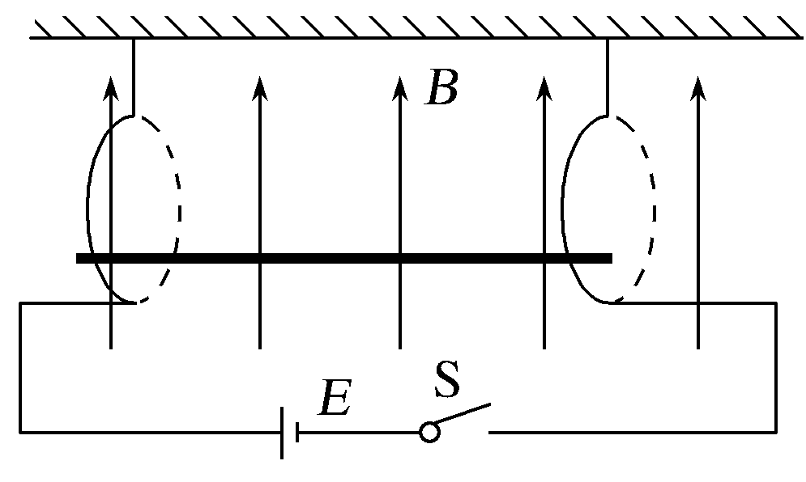
图8
(1)在此位置上棒对每一个环的压力大小；
(2)若已知环的半径为0.5 m，求此位置与环底的高度差。

命题角度三 电场力、洛伦兹力作用下的平衡问题
【例3】 (2017·全国卷Ⅰ，16)如图9，空间某区域存在匀强电场和匀强磁场，电场方向竖直向上(与纸面平行)，磁场方向垂直于纸面向里，三个带正电的微粒a、b、c电荷量相等，质量分别为m_{a}、m_{b}、m_{c}，已知在该区域内，a在纸面内做匀速圆周运动，b在纸面内向右做匀速直线运动，c在纸面内向左做匀速直线运动。下列选项正确的是( )
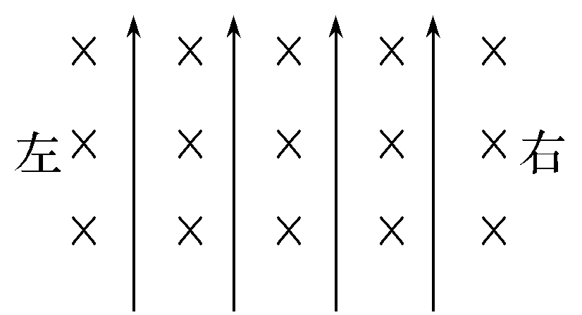
图9
A.m_{a}＞m_{b}＞m_{c} B.m_{b}＞m_{a}＞m_{c}
C.m_{c}＞m_{a}＞m_{b} D.m_{c}＞m_{b}＞m_{a}
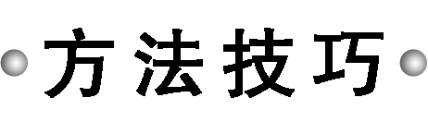
电学中平衡问题的处理方法
处理方法与力学问题的分析方法一样，把方法和规律进行迁移应用即可。
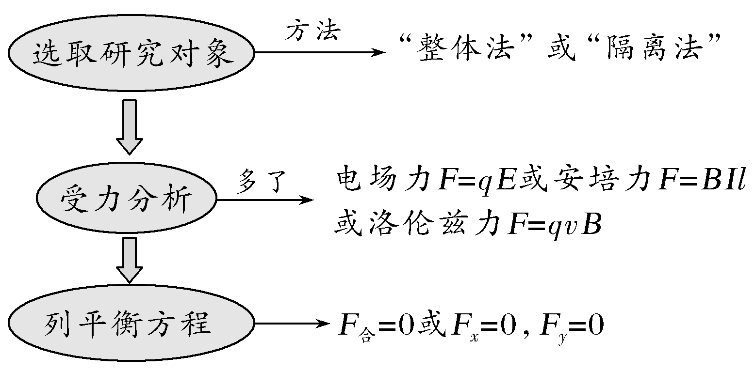
1.(2019·成都市第七中学高三考前预测)如图10所示，光滑绝缘的斜面与水平面的夹角为θ，导体棒ab静止在斜面上，ab与斜面底边平行，通有图示的恒定电流I，空间充满竖直向上的匀强磁场，磁感应强度大小为B。现缓慢增大θ(0＜θ＜90°)，若电流I不变，且ab始终静止在斜面上(不考虑磁场变化产生的影响)，下列说法正确的是( )
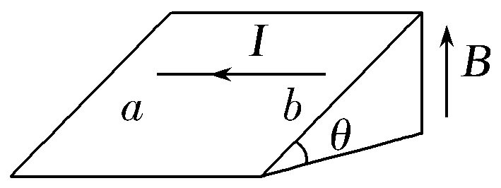
图10
A.B应缓慢减小 B.B应缓慢增大
C.B应先增大后减小 D.B应先减小后增大
2.(2019·扬州模拟)如图11所示，两根平行金属导轨置于水平面内，导轨之间接有电阻R。金属棒ab与两导轨垂直并保持良好接触，整个装置放在匀强磁场中，磁场方向垂直于导轨平面向下。现使磁感应强度随时间均匀减小，ab始终保持静止，下列说法正确的是( )
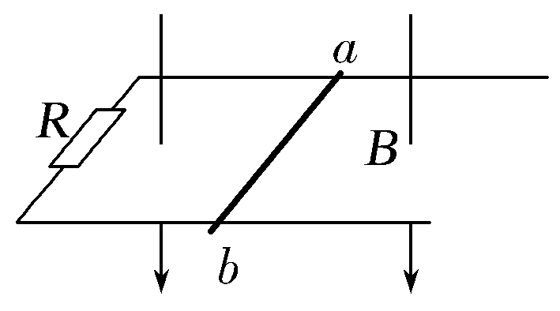
图11
A.ab中的感应电流方向由b到a
B.ab中的感应电流逐渐减小
C.ab所受的安培力为零
D.ab所受的静摩擦力逐渐减小
3.(2019·浙江宁波适应性考试)如图12甲所示，两段等长绝缘轻质细绳将质量分别为m、3m的带电小球A、B(均可视为点电荷)悬挂在O点，系统处于静止状态，然后在水平方向施加一匀强电场，当系统再次达到静止状态时，如图乙所示，小球B刚好位于O点正下方(细绳始终处于绷紧状态)。则两个点电荷带电荷量Q_{A}与Q_{B}的大小关系正确的是( )
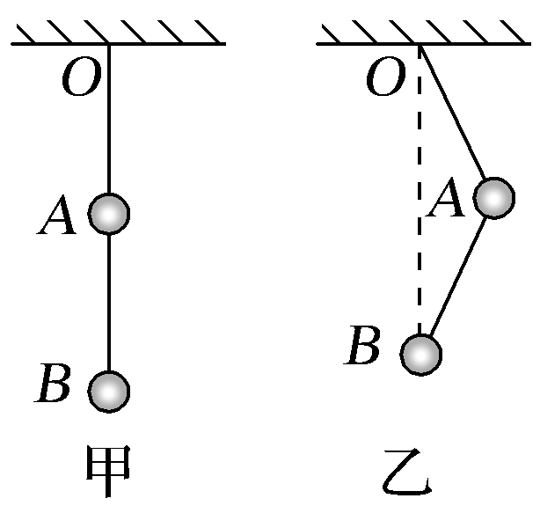
图12
A.7∶3 B.3∶1
C.3∶7 D.5∶3
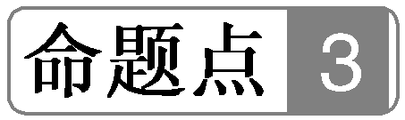 平衡中的STSE问题
命题角度一 生活中的平衡问题
【例1】 (2019·江苏卷，2)如图13所示，一只气球在风中处于静止状态，风对气球的作用力水平向右。细绳与竖直方向的夹角为α，绳的拉力为T，则风对气球作用力的大小为( )
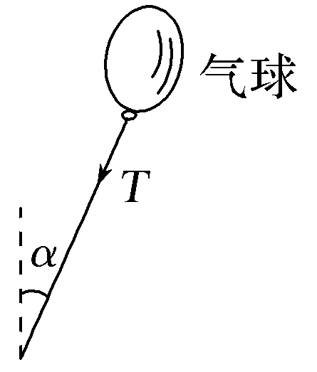
图13
A. B.
C.Tsin α D.Tcos α
命题角度二 生产科技中的平衡问题
【例2】 如图14所示，工地的建筑工人用砖夹搬运5块相同的砖，当砖处于平衡状态时，下列说法正确的是( )
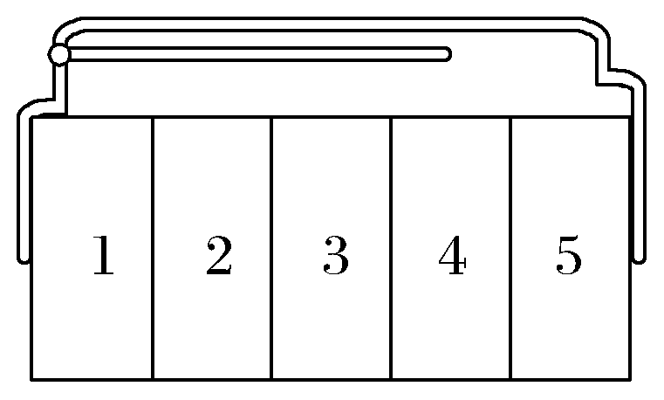
图14
A.砖夹对砖的水平压力越大，1、5两块砖受到的摩擦力越大
B.3受到2施加的摩擦力大小等于自身重力的一半
C.4对3的摩擦力方向竖直向下
D.1受到2施加的摩擦力与4受到5施加的摩擦力相同
【例3】 (2019·天津卷，2)2018年10月23日，港珠澳跨海大桥正式通车。为保持以往船行习惯，在航道处建造了单面索(所有钢索均处在同一竖直面内)斜拉桥，其索塔与钢索如图15所示。下列说法正确的是( )
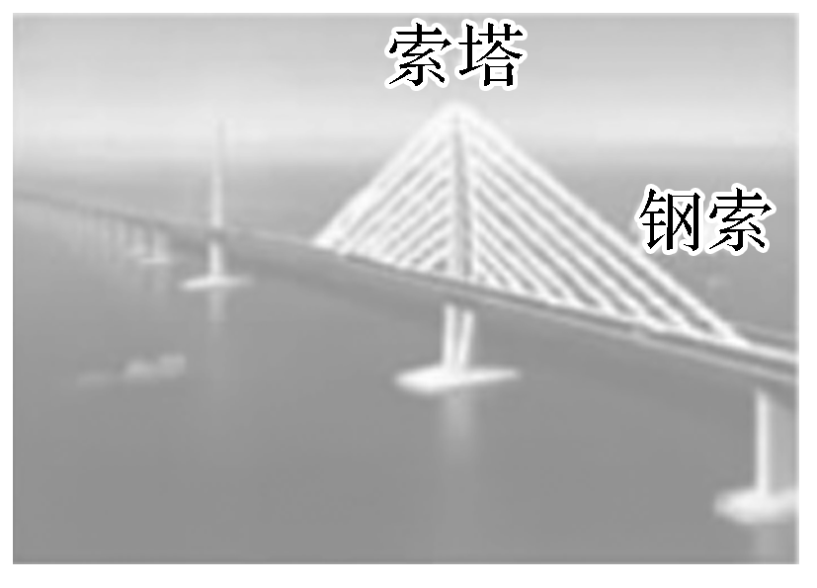
图15
A.增加钢索的数量可减小索塔受到的向下的压力
B.为了减小钢索承受的拉力，可以适当降低索塔的高度
C.索塔两侧钢索对称且拉力大小相同时，钢索对索塔的合力竖直向下
D.为了使索塔受到钢索的合力竖直向下，索塔两侧的钢索必须对称分布

一二轮有效衔接

主题一 力与物体的平衡
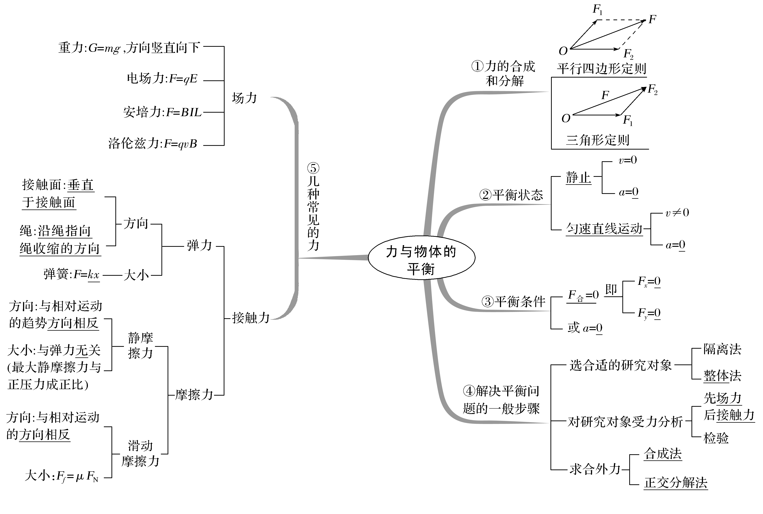
 规律方法提炼
1.处理平衡问题的基本思路
确定平衡状态(加速度为零)→巧选研究对象(整体法或隔离法)→受力分析→建立平衡方程→求解或讨论。
2.常用的方法
(1)在判断弹力或摩擦力是否存在以及确定它们的方向时常用假设法。
(2)求解平衡问题时常用二力平衡法、矢量三角形法、正交分解法、相似三角形法、图解法等。
3.带电体的平衡问题仍然满足平衡条件，只是要注意准确分析场力——电场力、安培力或洛伦兹力。
4.如果带电粒子在重力场、电场和磁场三者组成的复合场中做直线运动，则一定是匀速直线运动，因为F_{洛}⊥v。
5.整体法、隔离法的应用技巧
(1)不涉及系统内力时，优先考虑应用整体法，即“能整体，不隔离”。
(2)应用隔离法，一般隔离“简单”的物体，如待求量少或受力少或处于边缘的物体。
(3)将整体法与隔离法有机结合、灵活运用。
(4)各“隔离体”间的关联力，表现为作用力和反作用力，对于整体系统则是
内力。
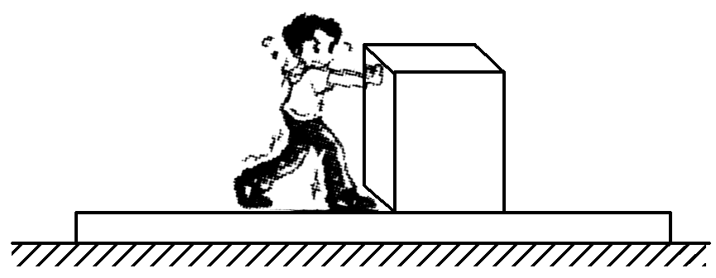
1.如图1所示，粗糙水平面上有一长木板，一个人在木板上用水平力F向右推着箱子在木板上匀速运动，人的质量大于箱子质量，若鞋与长木板、箱子与长木板间动摩擦因数相同，则下列说法正确的是( ) 图1
A.人受到的滑动摩擦力方向水平向右
B.箱子受到的滑动摩擦力方向水平向左
C.木板受到的地面的摩擦力方向水平向右
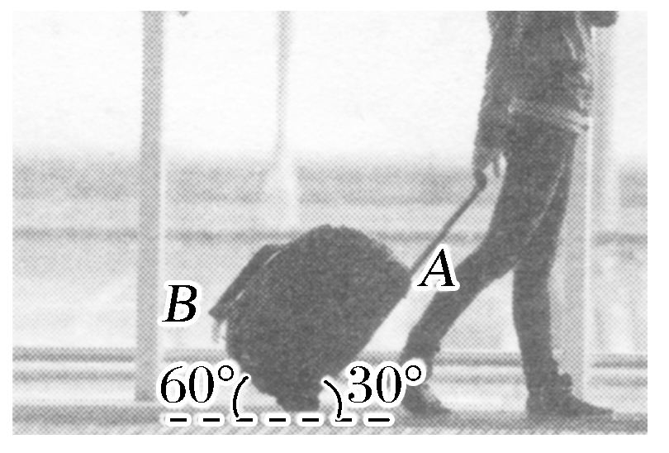
D.木板受到的地面的摩擦力方向水平向左
2.如图2所示是人们短途出行、购物的简便双轮小车，若小车在匀速行驶的过程中支架与水平方向的夹角保持不变，不计货物与小车间的摩擦力，则货物对杆A、B的压力大小之比为F_{A}∶F_{B}为( ) 图2
A.1∶ B.∶1 C.2∶1 D.1∶2
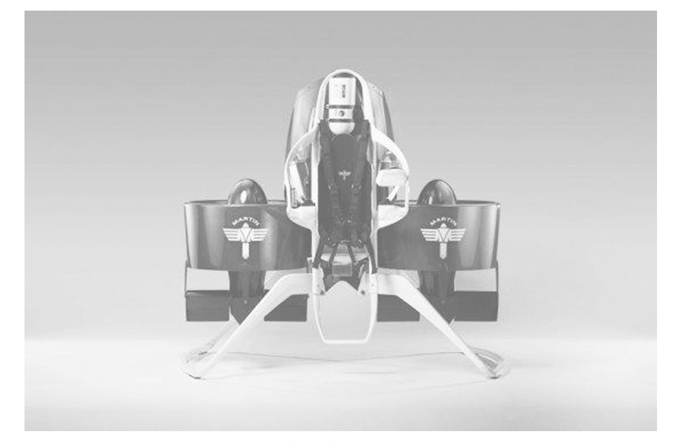
3.天空一直是人类的梦想，随着科学技术的进步，个人飞行器的出现已指日可待了。图3中的Personal Martin Jetpack是一款可以垂直起降的飞行器，它由两侧的发动机驱动两台管道风扇产生动力。该飞行器在1 000 m的高度可以74 km/h的速度飞行超过30 min。下列有关该飞行器的描述中正确的是( ) 图3
A.飞行器悬浮在空中时受到的重力大于空气对它的作用力
B.飞行器悬浮在空中时受到的重力与空气对它的作用力大小相等
C.飞行器从地面匀速垂直升起时机械能守恒
D.月球上的重力加速度小，该飞行器在月球上同样能飞行，并能飞行更长时间
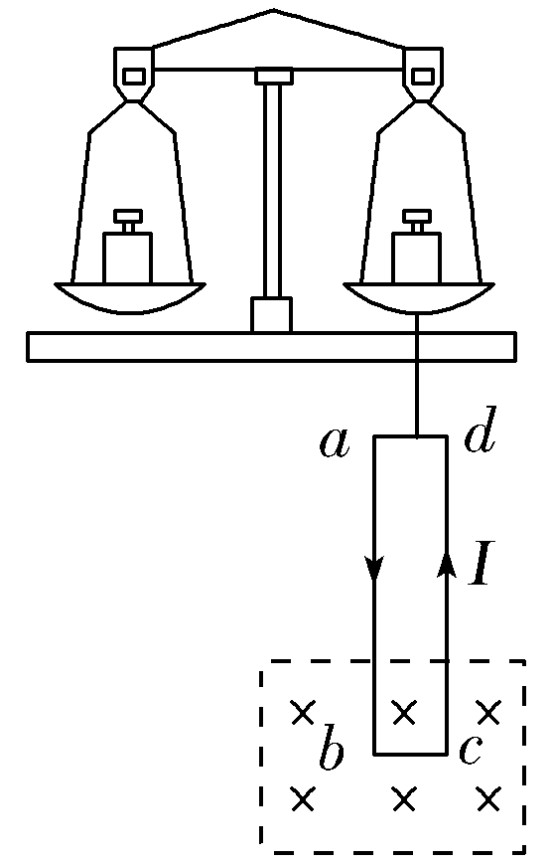
4.如图4所示，挂在天平底部的矩形线圈abcd的一部分悬在匀强磁场中，当给矩形线圈通入如图所示的电流I时，调节两盘中的砝码，使天平平衡。然后使电流I反向，这时要在天平的左盘上加质量为2×10^{－2} kg的砝码，才能使天平重新平衡。若已知矩形线圈共10匝，通入的电流I＝0.1 A，bc边长度为10 cm，则磁场对bc边作用力F的大小和该磁场的磁感应强度B的大小分别是(g取10 m/s²)( ) 图4
A.F＝0.2 N，B＝20 T B.F＝0.2 N，B＝2 T
C.F＝0.1 N，B＝1 T D.F＝0.1 N，B＝10 T
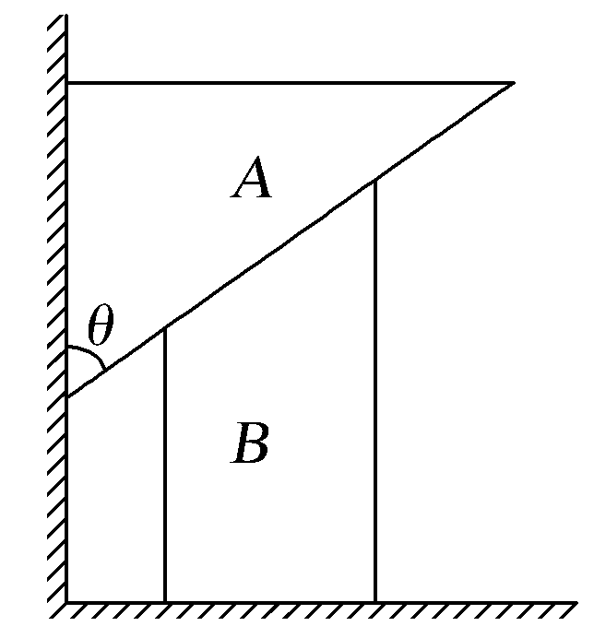
5.(2019·四川省攀枝花市第二次统考)如图5所示，A、B两个质量分别为m和M的物块叠放在水平地面和竖直墙壁之间，处于静止状态。已知A、B交界面与竖直墙壁间的夹角为θ，水平地面粗糙，其他各接触面光滑，重力加速度为g，则水平地面对物块B的摩擦力大小为( ) 图5
A.F_{f}＝mgtan θ B.F_{f}＝ C.F_{f}＝0 D.F_{f}＝
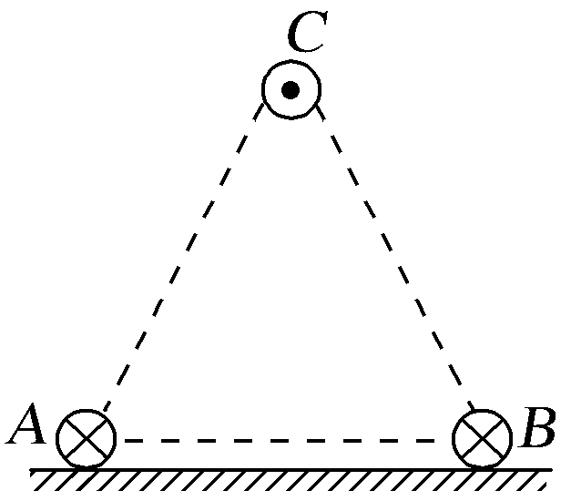
6.如图6所示，A、B、C三根平行通电直导线质量均为m，通入的电流大小均相等，其中C中的电流方向与A、B中的电流方向相反，A、B放置在粗糙的水平面上，C静止在空中，三根导线的截面处于一个等边三角形的三个顶点，且三根导线均保持静止，重力加速度为g，则A导线受到B导线的作用力大小和方向为( ) 图6
A.mg，方向由A指向B B.mg，方向由B指向A
C.mg，方向由A指向B D.mg，方向由B指向A
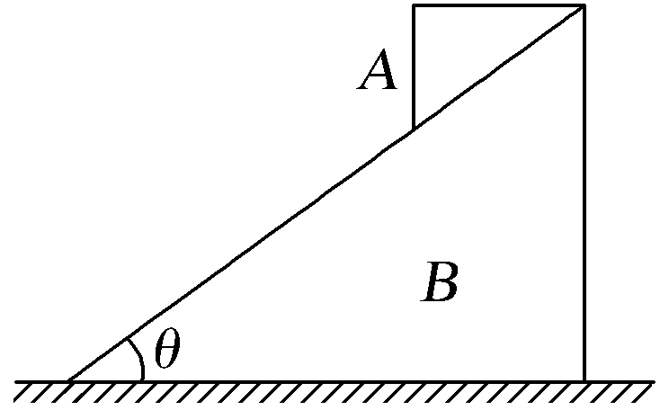
7.2018年10月11日，西藏江达县与四川白玉县交界处发生的山体滑坡造成金沙江断流并形成堰塞湖。由于连日暴雨影响，多地发生山体滑坡的分析可以简化为如图7所示的模型，石块A静止在倾角为θ的斜坡B上，关于石块下滑，下列分析正确的是( ) 图7
A.降雨使石块A与斜坡B间的动摩擦因数减小是石块下滑的主要原因
B.降雨使石块A的质量增加是石块下滑的主要原因
C.若倾角增大到α(α>θ)时石块刚好匀速下滑，则石块和斜坡间的动摩擦因数
为cos α
D.若减小斜坡B的倾角，石块A所受斜坡的支持力增大，静摩擦力增大
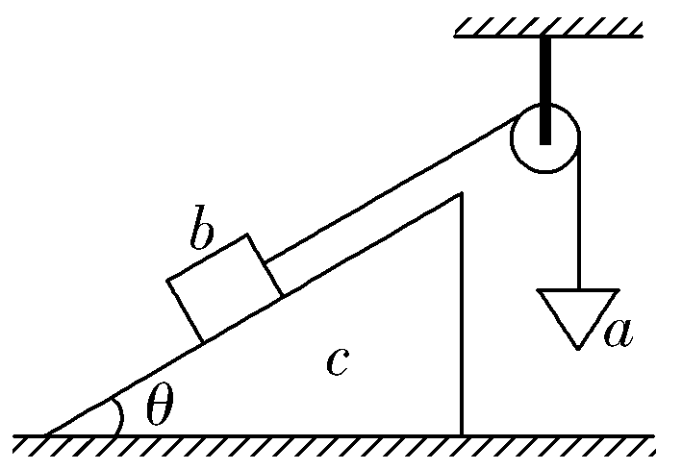
8.如图8所示，倾角为θ的斜面体c置于水平地面上，小物块b置于斜面上，通过细绳跨过光滑的轻质定滑轮与容器a连接，连接b的一段细绳与斜面平行。在a中缓慢注入沙子的过程中，a、b、c均一直处于静止状态。下列说法正确的是( ) 图8
A.绳子的拉力保持不变
B.b对c的摩擦力一直变大
C.绳对滑轮的作用力方向始终不变
D.地面对c的支持力始终不变

